# MINISTERIO DE EDUCACIÓN AUDITORIA INTERNA CUA No.:108448

**MINISTERIO DE EDUCACIÓN ACTIVIDADES ADMINISTRATIVAS**

# Auditoría Administrativa de seguimiento a las recomendaciones emitidas por Contraloría General de Cuentas en el informe de Auditoría Financiera y de Cumplimiento con Seguridad Limitada del 01 de noviembre de 2012 al 31 de octubre de 2018, Dirección Departamental de Educación Guatemala Norte

**GUATEMALA, MAYO DE 2021**

# INDICE

INTRODUCCION 1

OBJETIVOS 1

ALCANCE DE LA ACTIVIDAD 1

RESULTADOS DE LA ACTIVIDAD 1

ANEXOS 4



# INTRODUCCION

De conformidad con el nombramiento de Auditoría No. 108448-1-2021, de fecha 21 de abril de 2021, fui nombrado para realizar por medio de la modalidad de teletrabajo, Auditoría administrativa del primer seguimiento a las recomendaciones emitidas por la Contraloría General de Cuentas, como resultado del informe de la Auditoría Financiera y de Cumplimiento con seguridad limitada, correspondiente al período del 01 de noviembre de 2012 al 31 de octubre de 2018, en la Dirección Departamental de Educación Guatemala Norte.

# OBJETIVOS GENERAL

Realizar primer seguimiento a las recomendaciones emitidas por la Contraloría

General de Cuentas.

# ESPECIFICOS

Verificar si existen recomendaciones implementadas, en proceso e incumplidas.

# ALCANCE DE LA ACTIVIDAD

Se efectuó primer seguimiento a tres recomendaciones emitidas por la Contraloría General de Cuentas, como resultado del informe de la Auditoría Financiera y de Cumplimiento con seguridad limitada, correspondiente al período del 01 de noviembre de 2012 al 31 de octubre de 2018, en la Dirección Departamental de Educación Guatemala Norte. Las cuales quedaron en proceso.

# RESULTADOS DE LA ACTIVIDAD RECOMENDACIONES EN PROCESO (SR1)

De conformidad con el formulario SR1 Seguimiento a las recomendaciones y la

evaluación realizada a la documentación presentada por la Dirección Departamental de Educación Guatemala Norte, se estableció que se encuentran en proceso las recomendaciones de los hallazgos que se detallan a continuación:

# HALLAZGOS RELACIONADOS CON EL CONTROL INTERNO

**Hallazgo No. 1 Falta de conciliación bancaria**

Se evidenció que se giraron instrucciones por parte de la Señora Ministra de Educación a la Directora en funciones de la DIDEDUC Guatemala Norte,

Licenciada Rosa Jacinto Iboy de Vázquez, y el Director en funciones actual de la Dirección Departamental de Educación Guatemala Norte, giró instrucciones, el 26 de abril de 2021, al Director del Instituto Nacional de Bachillerato en Computación, Jornada Vespertina, Licenciado Fredy Humberto González Santisteban, para el debido cumplimiento de las recomendaciones.

Sin embargo no presentaron evidencia pertinente de las gestiones realizadas, que demuestre que el director del Instituto giro instrucciones al Oficinista III, a efecto que las conciliaciones se elaboren mensualmente. **(Ver Anexo 1)**

# HALLAZGOS RELACIONADOS CON EL CUMPLIMIENTO DE LEYES Y REGULACIONES APLICABLES

**Hallazgo No. 2 Recomendaciones de Auditoría anterior, no cumplidas**

Se evidenció que se giraron instrucciones por parte de la Señora Ministra de Educación a la Directora en funciones de la DIDEDUC Guatemala Norte, Licenciada Rosa Jacinto Iboy de Vázquez y el Director en funciones actual de la Dirección Departamental de Educación Guatemala Norte, giró instrucciones, el 26 de abril de 2021, al Director del Instituto Nacional de Bachillerato en Computación, jornada vespertina, Licenciado Fredy Humberto González Santisteban, para el debido cumplimiento de las recomendaciones.

Sin embargo, no se obtuvo pruebas de cumplimiento que demuestre, el seguimiento y la implementación de las recomendaciones emitidas y medidas correctivas para solventar los hallazgos de control interno: Hallazgo No. 1 Falta de control de inventario; Hallazgo No. 2 Falta de documentación de respaldo, a efecto del mejoramiento del control interno del establecimiento, por tal razón la recomendación queda en proceso. **(Ver Anexo 1)**

# Hallazgo No. 3 Falta de actualización de registros en tarjetas de responsabilidad

Se evidenció que se giraron instrucciones por parte de la Señora Ministra de Educación a la Directora en funciones de la DIDEDUC Guatemala Norte, Licenciada Rosa Jacinto Iboy de Vázquez y el Director en funciones actual de la Dirección Departamental de Educación Guatemala Norte, giró instrucciones el 26 de abril de 2021 al Director del Instituto Nacional de Bachillerato en Computación, jornada vespertina, Licenciado Fredy Humberto González Santisteban para el debido cumplimiento de las recomendaciones.

No se obtuvo la evidencia pertinente donde conste que el director del Instituto giró

instrucciones al Oficinista III, para que al momento de asignar bienes al personal sea elaborada en forma oportuna la tarjeta de responsabilidad de activos fijos. **(Ver Anexo 1)**

El resultado de que las recomendaciones efectuadas se encuentre en proceso, propicia que se mantengan firmes las acciones correctivas y atraso en el proceso administrativo.

# COMPROMISO DE LOS RESPONSABLES

De conformidad con el Oficio No. 381/2021DDEGN de fecha Guatemala, 26 de abril de 2021, el Director en funciones de la Dirección Departamental de Educación Guatemala Norte, manifiesta que: “…esta DIDEDUC realizará las acciones y gestiones necesarias para implementar en su totalidad las recomendaciones emitidas por la Contraloría General de Cuentas, de los tres hallazgos que quedaron en proceso, y se compromete a trasladar a la Dirección de Auditoría Interna en un plazo de un mes que vence el veintisiete de mayo de 2021, la documentación de soporte que evidencie la implementación de las recomendaciones que se encuentran en proceso, o indicar las gestiones realizadas…”.

Atentamente,

GUSTAVO ADOLFO FLORES COLON

Auditor

MAYRA ILIANA HERNANDEZ LOPEZ

Supervisor

MILDRED LORENA FUENTES DE LEON

Sub Director

JULIA VICTORIA MONZON PEREZ

Director

# ANEXOS

RECOMENDACIONES EN PROCESO

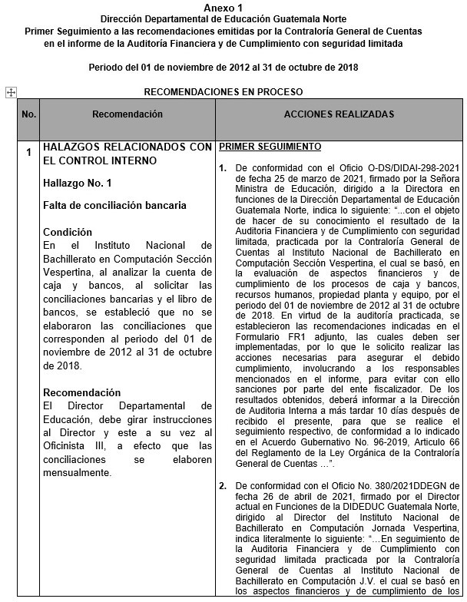

RECOMENDACIONES EN PROCESO

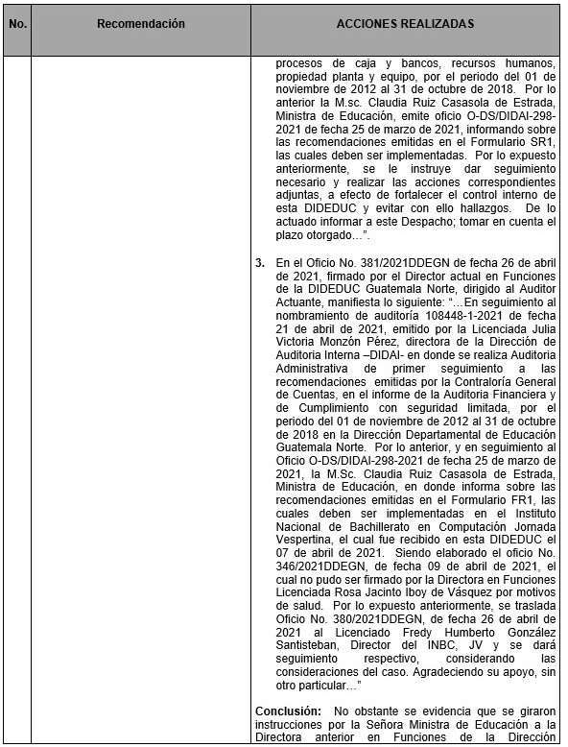

RECOMENDACIONES EN PROCESO

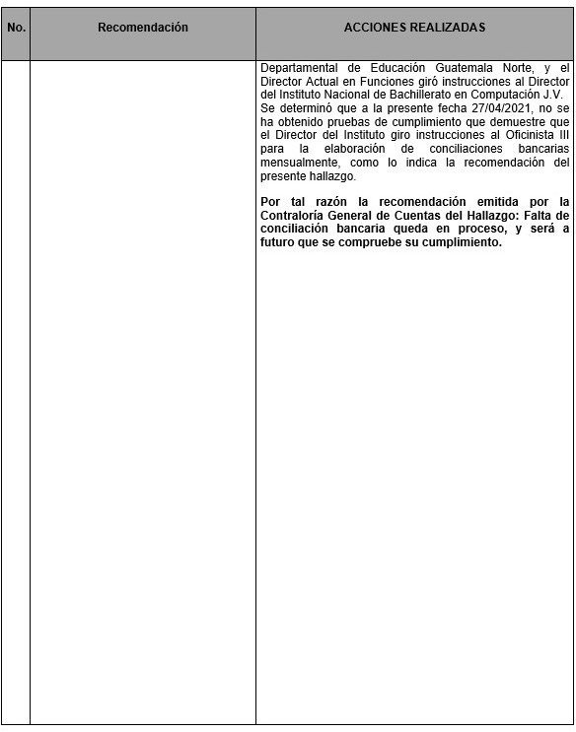

RECOMENDACIONES EN PROCESO

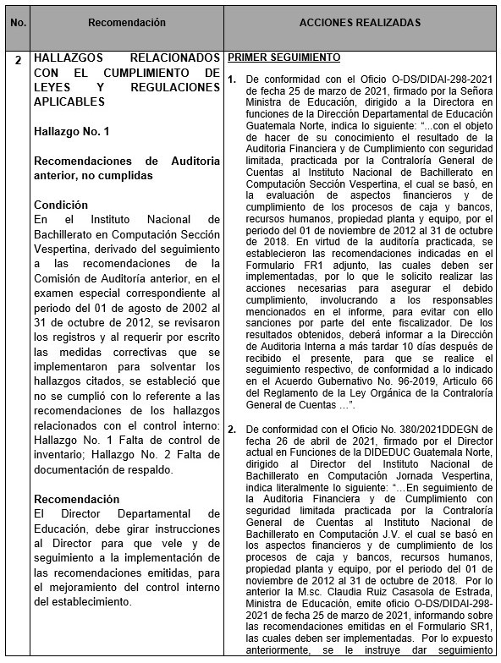

RECOMENDACIONES EN PROCESO

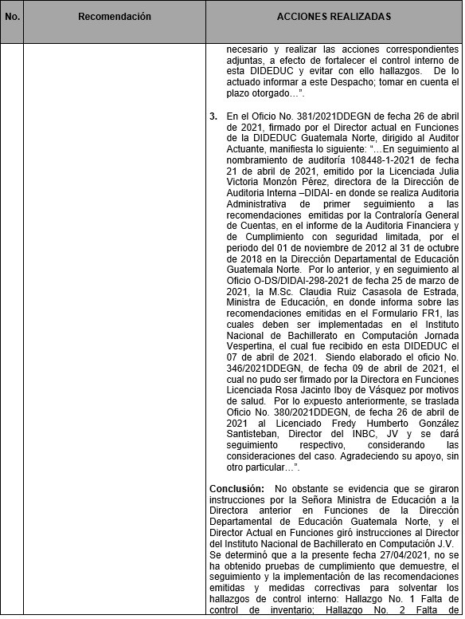

RECOMENDACIONES EN PROCESO

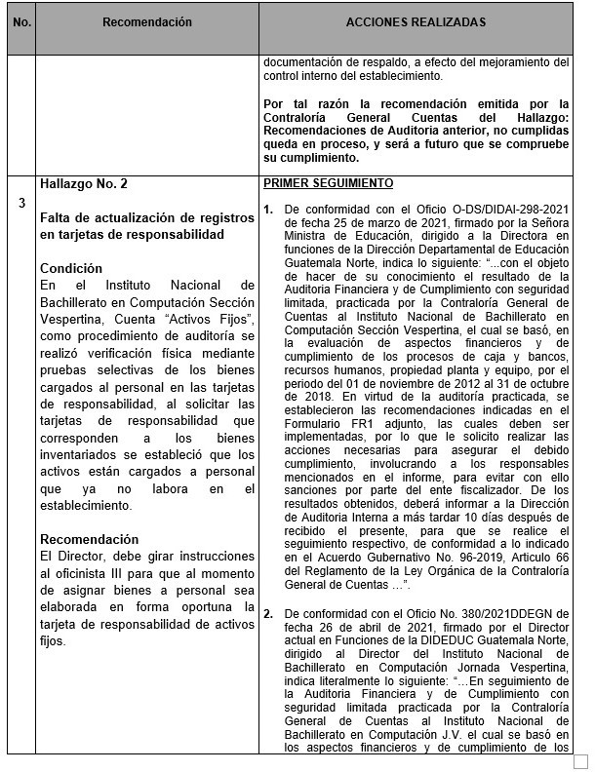

RECOMENDACIONES EN PROCESO

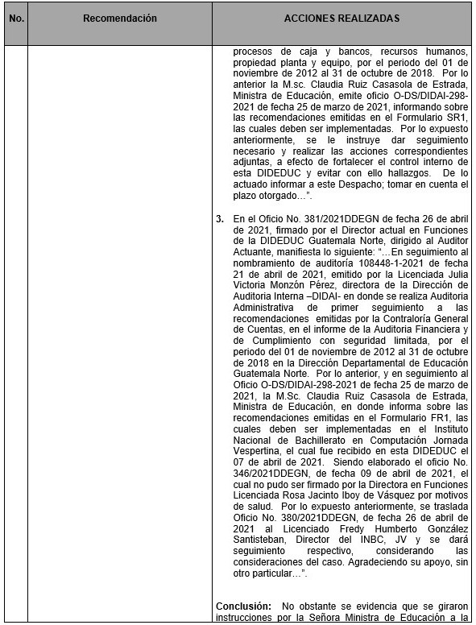

RECOMENDACIONES EN PROCESO

